**UNIVERSITETI PUBLIK “KADRI ZEKA” GJILAN**

FAKULTETI I SHKENCAVE KOMPJUTERIKE

INXHINIERI SOFTUERIKE DHE WEB DIZAJN

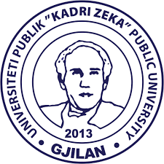

LËNDA: DIZAJNIMI MULTIMEDIA (DM)

**IDEJA E PROJEKTIT**

**TITULLI PROJEKTIT (SHKURTESA E TITULLIT TE PROJEKTIT): Luxury Interior Design (LID)**

|  |  |
| --- | --- |
| **Mësimdhënës:** Prof.Ass.Dr. Lindita Nebiu Hyseni | **ID:** 18071024 |
| **Asistent:** PhD.C. Aferdita Ibrahimi | **Emri dhe Mbiemri:** Vlera Bllaca |

Gjilan, 2021

# ABSTRAKT

*Projekti “Luxury Interior Design” ka të bëjë me një biznes i cili i shëndrron hapësirat e brendshme funksionale, të bukura dhe të sigurta dhe këtë e bënë duke i zgjedhur gjërat thelbësore dhe dekorative që i duhen p.sh. zyreve, banesave, shtëpive, shkollave etj. Pra, puna e kompanisë Luxury Interior Design është rregullimi i interierit. Si aktivitet qe kam si fokus gjatë projektit është promovimi i punës së këtij biznesi.*